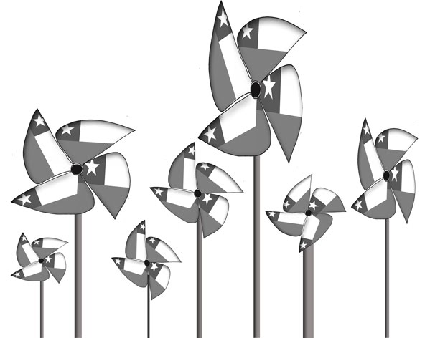
COLOREA LOS REMOLINOS SEGÚN COLORES DE LA BANDERA CHILENA Y GRAFiCA LA CANTIDAD

¿CUÁNTOS REMOLINOS HAY?

COLOREA LOS REMOLINOS SEGÚN COLORES DE LA BANDERA CHILENA Y GRAFiCA LA CANTIDAD

¿CUÁNTOS REMOLINOS HAY?

